Работа 1. Тэг DIV «изменяемая страница»

Задание: Создать страницу, на которой выбирается вариант расположения различных элементов и оценивается правильность этого расположения. Например, это может быть сборка формулы из букв или схемы из значков. Правильность расположения должна оцениваться.

Ход работы:

- Загрузить файл "dinam.htm" с сайта www.evogor.narod.ru, раздел Проекты – Формы для сайтов – Форма для динамики страницы. Ее вид на экране:
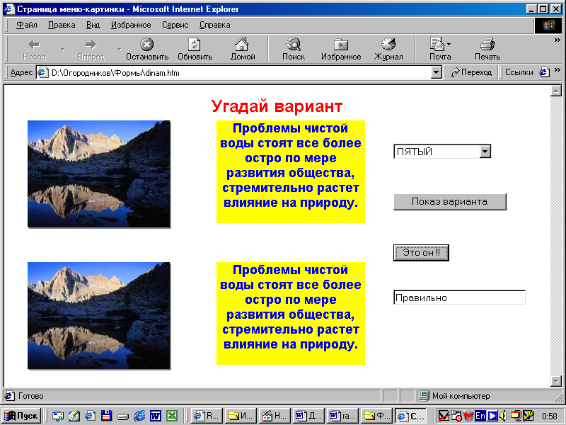

- Правой кнопкой вызвать контекстное меню и выбрать в нем "Просмотреть в виде HTML".
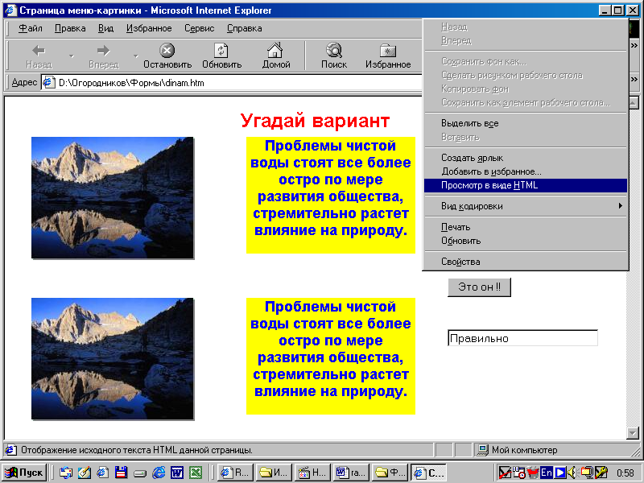

- В выделенные места внести свои данные: координаты текстовых или графических объектов, описания объектов, номер верного варианта, реаккцию на выбор и другое.
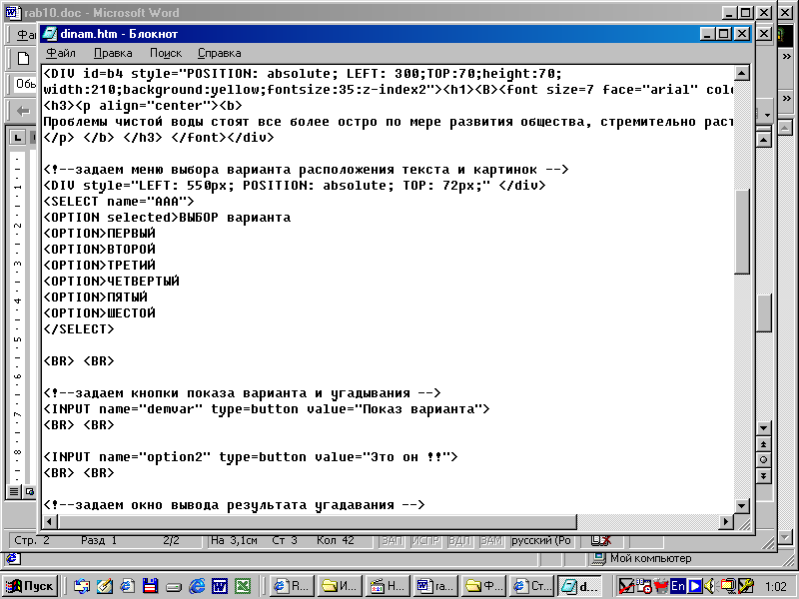
- Сохранить файл в "Блокноте" и перезапустить его в эксплорере (нажать кнопку "Обновить").
- Проверить правильность работы.
- Отправить файл проверки определений на свой сайт (через загрузку файлов на сайт в мастерской) и проверить его работу в интернете.
- Запишите в тетрадь минимальный набор тегов и команд, которые обеспечивают работу страницы. При этом справа запишите какое действие выполняет каждый тег или команда.

